Тренинг по работе с вредными привычками

Составлен Рынкевич И.М. по мотивам упражнений Ермолина А.А. из курса «Школа жизни» и А.Лопатиной и М.Скребковой из книги «600 творческих игр для больших и маленьких» М., Амрита-Русь, 2004.

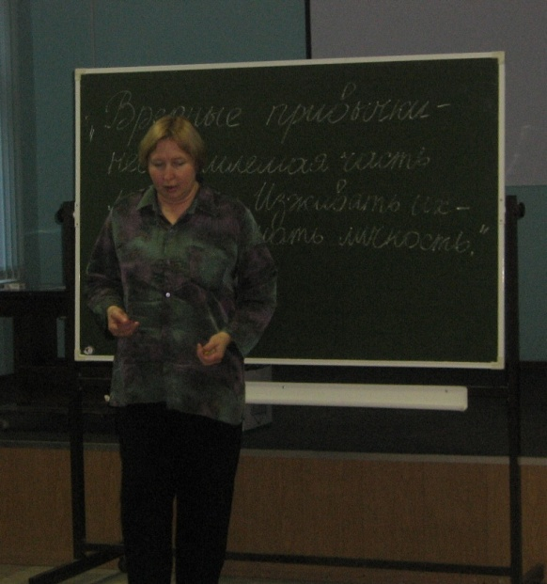 | Ведущий: У каждого из нас есть какие-то привычки, которые, мягко говоря, не совсем полезны для здоровья. Например, есть много сладкого; смотреть телевизор с близкого расстояния; долго не есть, а потом наедаться до отвала; мало бывать на свежем воздухе; курить; много времени проводить за компьютером; слишком поздно ложиться спать и не высыпаться и т.д.

Мы знаем о своих недостатках, многие к ним привыкли и уже перестали предпринимать попытки как-то изменить ситуацию, избавиться от этих привычек. Сегодня мы попытаемся осознать свои вредные привычки и поискать способы избавиться от них.

Упражнение 1 «Скажите, доктор»
Ведущий: «Легче всего давать советы другим» - сказал древнегреческий философ. Сейчас у вас будет возможность и получить советы от других, и дать их самому.

Каждому участнику выдается опросный лист.

Имя участника _____________________________
Диагноз ___________________________________

№ | Имя «доктора» | Совет «доктора»

Ведущий: Четко сформулируйте привычку, от которой вы хотели бы избавиться. Затем за ограниченное время (15 минут) обратитесь как можно к большему количеству участников с вопросом: «Что Вы мне посоветуете, доктор?», получите от них совет и зафиксируйте его. Затем внимательно изучите все полученные советы и выберете из них наиболее эффективный, на ваш взгляд. Отметьте в карточке выбранный вариант.

При обсуждении участник каждый озвучивает «диагноз» и лучший совет, назвав имя «доктора». Можно задать группе и другие вопросы: Приятно ли было получать сочувствие других членов группы? Не надоело ли говорить несколько раз об одном и том же?

Упражнение 2 «Дружеская поддержка»
Ведущий: Избавление от дурных привычек – задача непростая. И дружеская поддержка может оказаться здесь очень кстати. Сейчас каждый из вас получит по три жетона. Вы отдадите их тем людям, которые, на ваш взгляд, нуждаются в поддержке. Можно отдать трем людям по одному жетону; можно одному человеку дать один жетон, другому – два; можно все три жетона отдать одному человеку. Всё зависит от того, насколько серьезной вы считаете проблему. Вы заносите своё решение в бланк, а потом озвучиваете его. Но сначала напомним, кто какую привычку выбрал для сегодняшней работы.

Благотворительный счет (чей) ____________________________

№ | Кому | Сколько | Почему

Упражнение 3 «Наедине с собой»
Ведущий: Вернемся к привычке, от которой вы хотели бы избавиться. Вы обозначили ее в первом упражнении. На этот раз обратимся… к ней самой. Представьте эту привычку в виде какого-то существа, которое поселилось в вас. Зарисуйте его. Для этого каждый получит лист бумаги. И поговорите с этим существом. В верхней части листа вы увидите опорные вопросы, но вы можете задавать и свои. Позвольте и существу задать вам свои вопросы. И, хотя бы кратко, зафиксируйте содержание вашей беседы. Чтобы всё это поместилось на листе, рисунок не должен занимать все пространство.

Опорные вопросы: Когда ты вселился в меня? Каким образом? Что тебе нужно от меня? Что нужно сделать, чтобы ты ушел?

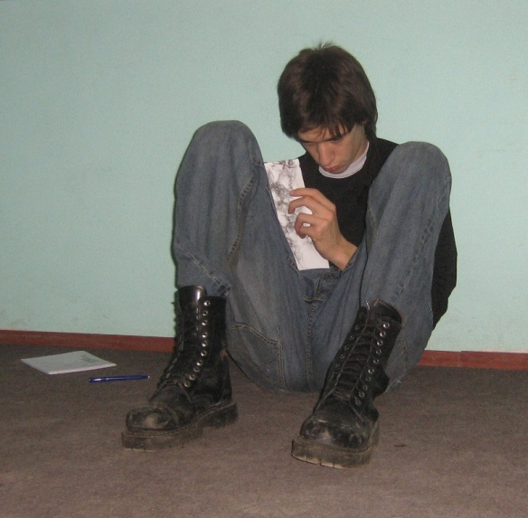 | 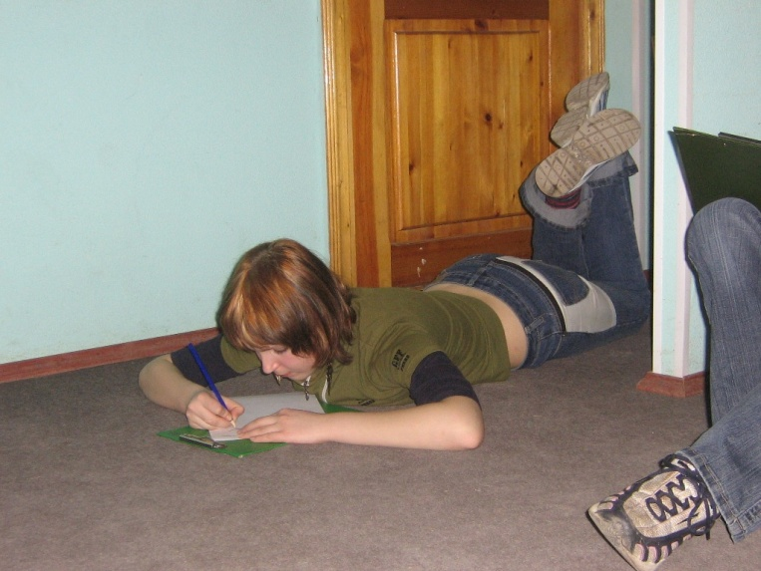

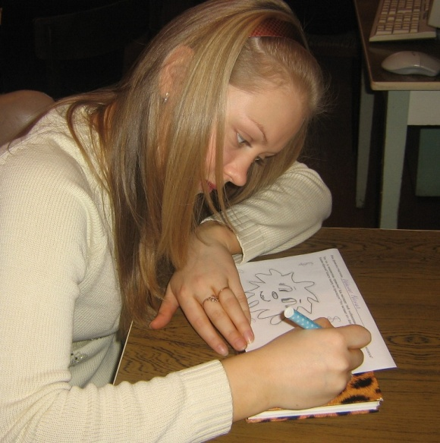 | 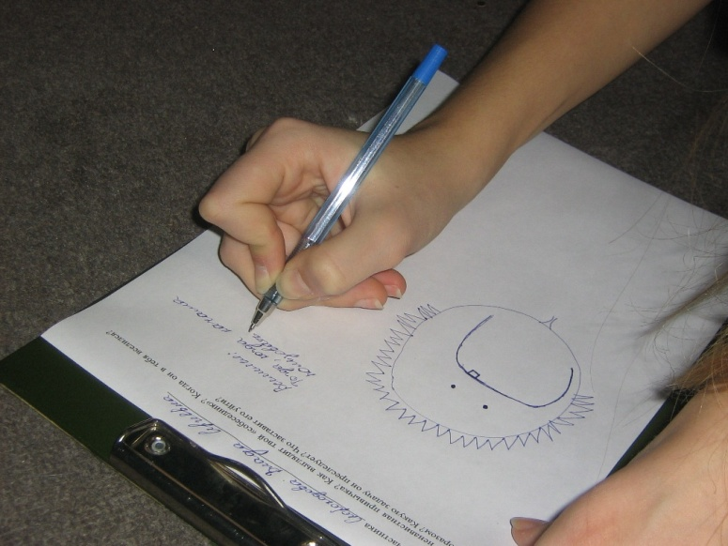

При обсуждении участники говорят о своих ощущениях и открытиях.

Продолжением тренинга служит занятие «Механизм формирования привычек».

«Посеешь поступок – пожнешь привычку, посеешь привычку – пожнешь характер, посеешь характер – пожнешь судьбу». О чем эта поговорка? Какова связь между поступком, привычкой, характером и судьбой человека?

Под поступком можно понимать действие человека вместе с результатом этого действия и его моральной оценкой. Но вред даже серьёзных ошибок можно исправить, если вовремя их обнаружить. Многократное совершение одного и того же поступка приводит к формированию привычки поступать в подобных условиях именно так, а не иначе.

Официальное определение: Привычка - это хорошо усвоенное действие, в выполнении которого человек испытывает постоянную потребность. Привычка возникает тогда, когда осуществление действия в результате его многократного повторения перестает требовать волевых или познавательных усилий.
Важен становится не столько результат, сколько процесс выполнения, вызывающий какие-либо положительные переживания. С формированием привычки связано смещение мотива действия.
Многие привычки начинают формироваться в раннем детстве, в большинстве случаев благодаря подражанию, и формирование привычек у детей напрямую зависит от поведения родителей.

Почему мы привыкаем и обзаводимся теми или иными, в том числе и дурными привычками? Мы о них даже и не думаем. Они входят в ткань повседневности и становятся частью нас самих.
Сначала мы производим какое-либо действие. Поводом может быть влияние извне, а может – сиюминутная наша потребность. Но что заставляет нас повторять это действие?
Опять же – контроль внешний или внутренний, или приятные ощущения, которые человек испытал в первый раз и хочет испытать вновь.
Маленькое уточнение в терминологии: Есть слово «навык», а есть слово «привычка», корень у них один, а приставки разные. На какое отличие указывают эти приставки – «на» и «при»? Навык прививается извне, осознанно, привычка присваивается самостоятельно и непроизвольно. Но и то, и другое мы часто называем привычкой.

Привычки удобны для их «хозяина», они позволяют не думать, полагаясь на то, к чему он привык, но они же незаметно заводят человека в ловушку. Казалось бы, следование привычкам «упрощает жизнь», но одновременно тормозит развитие.

Как можно определить скорость усвоения привычки? Мы говорили об этом, изучая механизм установления стереотипов. Пытаемся ввести в обиход какое-то действие и засекаем, сколько времени уйдет на то, чтобы это действие стало автоматическим.

Вся совокупность поступков, способностей, навыков и привычек человека входит в его характер. Черты характера – это отдельные привычки и положительные навыки. Если поступки совершаются сознательно, т.е. человек может объяснить, почему он так поступил, то они формируют убеждения, которыми он руководствуется в жизни.
Судьба - складывающийся ход событий, стечение обстоятельств. По суеверным представлениям – сила, предопределяющая всё, что происходит в жизни. Какие есть синонимы? Рок, участь, доля, фатум… Существует мнение, что судьбу не изменить. Эта точка зрения используется многими философскими и религиозными учениями. Но есть и другие мнения. В античные времена говорили: «Каждому человеку судьбу создают его нравы».
Раз привычка способна влиять на судьбу, значит, работая над своими привычками, мы способны изменить свою судьбу к лучшему. Но возможно ли это? Здесь возможны два направления одновременно: формирование позитивных привычек и избавление от вредных.

Полезные привычки незаменимы в обыденной жизни, поэтому их привитие является важной составляющей воспитания. Существуют требования к выработке привычек. Например, нельзя формировать более 2-3 привычки одновременно. Поэтому лучше проанализировать, что является в настоящий момент наиболее важным. Второе правило: прежде чем приступить к выработке привычки, нужно, чтобы человек понял и принял предложенную точку зрения, иначе результата не будет. Очень важным является тщательный первоначальный контроль, который затем сменяется эпизодическим, а потом переходит в самоконтроль. Причем, если первичный контроль проведен недостаточно тщательно, то навык не только оказывается разрушенным, и приходится возвращаться к началу, но и на повторную выработку навыка требуется более длительное время. Кстати, количество повторений действия, превращающегося в навык, - чисто индивидуальное дело, правда, некоторые психологи утверждают, что оптимальный срок формирования привычки - 21 день.
Еще одно требование к выработке привычки: вначале надо добиваться точности выполнения действия и только потом - быстроты. Особенно же важно помнить о том, что каждый успех должен быть замечен и эмоционально подкреплен, т.е. надо как можно больше хвалить человека за продвижение вперед, за любые достижения.

Что касается борьбы с вредными привычками, то работа эта строится опять-таки на доступном, образном и эмоциональном объяснении пагубности привычки и контроле. Поначалу можно попробовать вытеснить вредную привычку нейтральной.
Обязательное требование: ставить перед человеком реальные цели. Желательно ежедневно настраивать его на выполнение задуманного. Если определенный срок прошел успешно, следует поощрить человека, обращая внимание на то, что он в состоянии достичь желаемого, и снова определить тот же срок или чуть больший. В данном случае начинает действовать закон выработки воли: если цели реальны, то успех в их достижении укрепляет волю, и наоборот - она разрушается, если происходит срыв. Эмоциональное же закрепление каждого шага на пути преодоления вредных привычек просто необходимо.

Важную роль в этом изменении играет способность интеллекта человека отличать нужное от ненужного, верное от ложного, пользу от вреда и разрушения. Для оценки собственных поступков человек опирается на те моральные ценности, которые были заложены в сознании человека с детства. Способность к адекватной самооценке позволяет скорректировать систему ценностей на любом жизненном этапе, и в соответствии с этой коррекцией перепланировать повседневную деятельность. Также важно умение своевременно реализовать эти планы в действиях. Заметим, что такую корректировку никто не может выполнить, кроме самого человека. Регулярный пересмотр своих поступков и взглядов, исправление ошибок позволяет человеку «навести порядок» в своей жизни, ведёт к постепенному отходу от недостатков и формированию положительных качеств характера.
Нередко руководить жизнью мешает склонность к различным установкам и суевериям. Например, человек «привыкает» к неприятностям и не ищет путей выхода из них. А на самом деле, любая проблема имеет свои причины, которые вполне можно обнаружить, проанализировав предшествующие ей события. Таким образом, самовоспитание позволяет человеку стать полноправным хозяином своей жизни.

Результаты тренинга по работе с вредными привычками

Общее количество участников – 30 человек (3 группы). Возраст 15-16 лет.

Привычки, выбранные участниками для отработки:

20 % привычек связаны с невозможностью прекратить приятное занятие (компьютер, телефон, телевизор);
20 % - с нарушением режима сна и питания;
20 % - с неумением организовать свое время;
17 % - с непроизвольными движениями в моменты напряжения;
10 % - с неумением выполнять правила гигиены;
1 человек выбрал в качестве отрабатываемой привычки курение.

В упражнении «Скажите, доктор» участникам предлагалось четко сформулировать привычку, от которой они хотели бы избавиться. Затем за ограниченное время (15 минут) обратиться как можно к большему количеству участников с вопросом: «Что Вы мне посоветуете, доктор?», получить от них совет и зафиксировать его. Затем внимательно изучить все полученные советы и выбрать из них наиболее эффективный.

24 % от данных советов можно отнести к бесполезным, так как они призывают «взять себя в руки», «поступать так как надо» и т.п.
21 % предлагают сделать данное действие невозможным или физически неприятным (например, покрыть ногти невкусным лаком, удалить с компьютера игры и т.п.)
20 % советов предлагают заменить нежелательное действие чем-то аналогичным, но не столь вредным (например, заменить жвачку конфетами, сладкое - фруктами).
В 18 % случаев предлагается принять привычку как должное, но компенсировать ее действие (например, чтобы снять утром сонливость, принимать холодный душ и пить кофе).
11 % советов связаны с введением внешнего контроля (например, попросить другого человека, написать напоминания для себя, поставить таймер и т.п.)
Лишь в 4 % случаев советчики попытались воздействовать на более глубинном уровне, учитывая психологические закономерности (например, изменить отношение к вещам, чтобы не бросать их где попало; забыв снять косметику перед сном, посмотреть на себя в зеркало утром; найти стимул двигаться быстрее, чтобы не опаздывать; страдая от того, что много говоришь, попробовать послушать, что говорят другие; чтобы бросить курить, постепенно снижать процент никотина и т.п.)
В 1 % советов предлагается подкреплять обратное – позитивное – действие (например, приглашать гостей и прибираться к их приходу; сделать красивый маникюр, чтобы жалко было его портить, обкусывая ногти), и столько же – наказывать (особенно пугает предложение найти человека, который будет позорить тебя за опоздания).

Интересно, что из советов, принятых в качестве оптимальных, наиболее популярными оказались предложения заменить нежелательное действие чем-то аналогичным, не столь вредным – 40 %.
На втором месте оказались советы компенсировать привычку – 23 %.
13 % участников приняли советы, которые по нашей классификации признаны бесполезными.
10 % выбрали советы на более глубинном уровне.
Лишь один человек предпочел введение внешнего контроля, и один выбрал в качестве меры воздействия наказание.

При обсуждении на вопрос «Приятно ли было сочувствие других членов группы?» все ответили положительно, что позволило плавно перейти к упражнению «Дружеская поддержка».

Как ни странно, больше всего жетонов (9) получила девушка, которая забывает смыть косметику на ночь. На втором месте (8 жетонов) оказалось курение, на третьем (7 жетонов) – постоянные опоздания. Любопытно, что другой человек, который тоже постоянно опаздывает, получил лишь 2 жетона.

Если посмотреть мотивацию выбора, то в первом случае двое признались, что им близок этот человек, а трое – что сами страдали подобной привычкой.
Во втором случае из 8 жетонов 5 были даны за сложность задачи, один – из-за того, что проблема знакома многим.
В третьем случае трое знают, что человек уже пробовал бороться, но безуспешно; двое считают, что это может повредить в жизни, а один волнуется, что этим человек подводит других.

В целом по мотивации выбора:
В 20 % случаев высказывалась тревога за здоровье;
В 20 % люди на своем опыте знают об этой привычке, часть с ней справились;
В 15 % сработало признание сложности данной привычки;
В 10 % - приятен сам человек;
В 5 % случаев прозвучало беспокойство за окружающих;
В 5 % случаев высказывалась тревога за будущее самого человека;
В 3 % высказалось опасение, что сформируется зависимость, и 2 % выбора связано с упреками, получаемыми за привычку.

И, наконец, самое сложное упражнение - разговор с привычкой. Для этого участникам сначала нужно было представить ее в виде существа.
10% участников не смогли представить привычку в виде существа, просто изобразили привычку в виде символа, что соответственно сделало диалог невозможным.
Еще 14 % смогли представить привычку в виде существа, но не поговорили.
Одна девочка отказалась разговаривать со своей привычкой.
Из тех, кто выстроил-таки диалог с привычкой, 30 % больше говорили с собой, нежели с существом. Впрочем, и такой разговор способен дать новую информацию.
Большинство же разговоров были довольно бессодержательными.
Лишь 4 разговора были достаточно содержательными и искренними, а потому и более продуктивными.

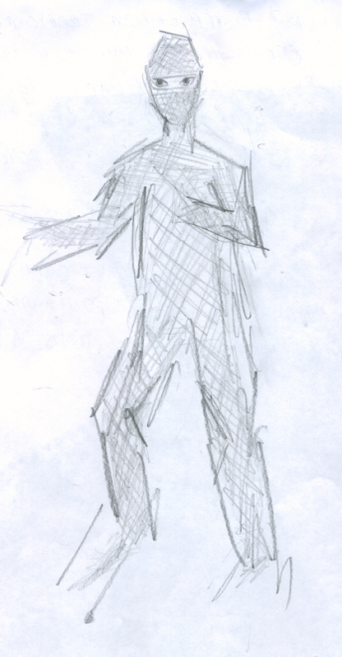 | Интересно, что девушка, выбравшая привычку засыпать на пятом уроке, в ходе общения с существом изменила его образ.  Слева первый рисунок, справа – второй – девочка в ночнушке и с ножом в руках. | 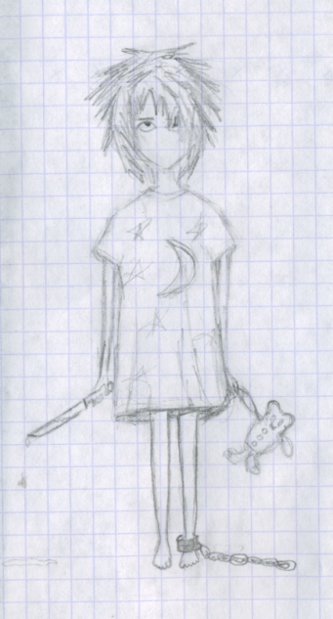

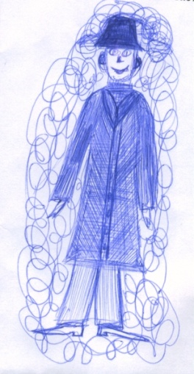 | Привычка засиживаться за компьютером – человек в черной шляпе, в черном кожаном плаще и в черных блестящих ботинках.  Фрагмент диалога:  - Спасибо за то, что ты есть. Ты меня успокаиваешь. Еще бы ты не портил мне здоровье. Не мог бы ты забирать у меня поменьше времени?  - Сначала позвала меня, а теперь гонишь. Я так просто не уйду.
Привычка поздно ложиться спать предстала хозяйке в виде грызуна, который приходит вечером и грызет ее, не давая уснуть.
Привычку гулять по ночам девочка представила в виде цветка мать-и-мачехи. Как лист этого растения разный с двух сторон – гладкий и шершавый, так и привычка: с одной стороны приятно общаться с друзьями, с другой – потом тяжело вставать утром.
Другая девочка представила привычку долго играть в компьютерную игру в виде кошки, а себя - в виде мышки.
Привычка есть на ночь оказалась похожа на льва (толстокожая и злая).
Привычка опаздывать похожа на безногое существа весом в 100 кг. Аналогично выглядит такая же привычка у другой девочки - бесформенное существо, которое тащится следом и задерживает ее.

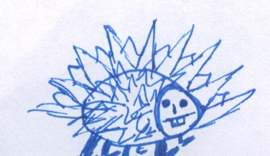  Привычка грызть колпачок ручки - существо с мягкими шипами и 64 зубами в два ряда.  Неумение наводить порядок в комнате выглядит как маленький зеленый чертик в семейных трусах и со свернутой в трубочку газетой. | 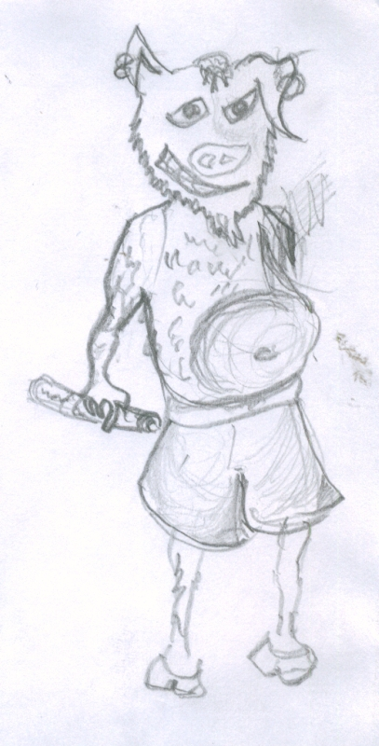 | 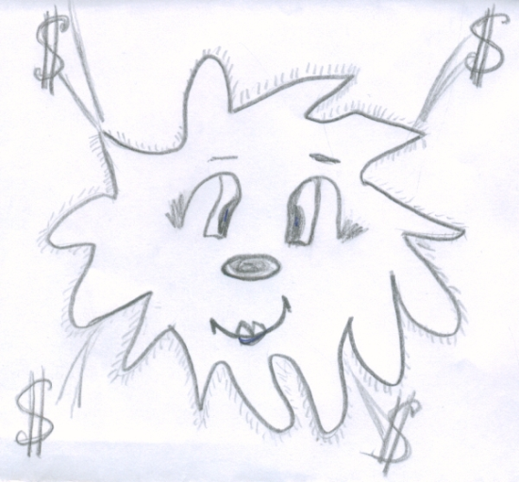  Привычка подолгу говорить по мобильнику выглядит как толстокожее существо с острыми шипами. Он оттягивает к себе деньги и ехидно улыбается. Существо явно сильнее: «Я знаю, что ты ко мне привязалась. Ты зависишь от меня, ты будешь содержать меня» - говорит оно.

Существо по имени Спиралька, заставляющее девушку накручивать волосы на палец, поведало своей хозяйке: «Ты кокетка. И сама это знаешь. Ты хочешь нравиться людям, обращать на себя внимание. Ты прикрываешься мною. Ты хочешь, чтобы на тебя обращали внимание, но иногда боишься этого. Когда ты перестанешь стесняться, я уйду сама. Ты и не заметишь».

Привычка зависать у телевизора появилась у девочки примерно года 4 назад. В детстве ей не давали смотреть телевизор. И как только она получила такую возможность, уже не могла остановиться. Привычка просто хотела дать ей насладиться этим чудом техники.

Разговор с привычкой кусать губы, которая похожа на зубастого кота:
- Милый мой зубастик! Ну, что ты от меня хочешь?
- Я просто тебя потихонечку ем.
- А что я тебе сделала плохого?
- Ты сама меня позвала и предложила так поиграть.
- Когда?
- А помнишь, пару лет назад ты увидела по телевизору в каком-то фильме, как героиня кусает губы? И тебе захотелось попробовать, помогает ли это снимать стресс.
- Помню. Но ведь мне это не помогло! Почему ты не ушел?!
- А зачем? Мне тут хорошо. Да ты и не выгоняешь.
- Как же тебя выгнать?
- Я бы сам ушел, если бы ты мне изменила.
- Изменить привычке кусать губы?
- Я обижусь и уйду. Но ведь я добрый, хороший. Я тебе почти не мешаю.
- Мешаешь!

Привычка делать уроки поздно вечером похожа на муравья. Она появилась в начале учебного года, когда было много домашних заданий, и девочка засиживалась за уроками допоздна.
Аналогично у другой девочки появилась привычка складировать грязное белье - 2 года назад, когда она готовилась к экзаменам и все дела свалила на близких. Причем, хозяйка разговаривала со своей привычкой довольно воинственно.
Привычка не смывать на ночь косметику – страшилище, задача которого сделать хозяйку похожей на себя.

В ходе обсуждения пословицы «Посеешь поступок – пожнешь привычку, посеешь привычку – пожнешь характер, посеешь характер – пожнешь судьбу» выяснилось, что все по-разному понимают слово «судьба». Тогда и появился мини-тест, в рамках которого каждому предлагалось определить, каково в его понимании судьбы соотношение между тремя аспектами: «влияние звезд», «влияние других людей и внешних событий» и «лично контролируемая территория». Эта информация важна для понимания ресурса, которым обладает человек. Ведь если он уповает на звезды и оправдывает свои поступки внешними факторами, вряд ли можно рассчитывать на самовоспитание.
Итак, «влияние звезд» колеблется от 0 до 50 %, в среднем 15%.
«Влияние других людей и внешних событий» колеблется от 10 до 57 %, в среднем 35 %.
И «лично контролируемая территория» колеблется от 30 до 70 %, в среднем 50 %.

Результативность тренинга во многом обусловлена подбором упражнений. Первое основано на логике, второе – на эмоциях и взаимодействии с другими людьми, третье рассчитано на образное мышление и выход на уровень подсознания. Третье – более эффективно по качеству, но и самое неэффективное по количеству справившихся. Именно поэтому во всех трех упражнениях человек работает с одной и той же привычкой, а общая результативность тренинга определяется лишь по завершении всех трех упражнений. Если есть возможность заранее точно определить доминанту человека, можно разбить группы по этому признаку и провести с каждой группой лишь одно, наиболее подходящее упражнение.

